Головной мозг

Головной мозг — это главный регулирующий орган нашего тела. Расположен он в мозговом отделе черепа и надёжно защищён костями. У взрослого человека масса головного мозга может составлять от 1100 до 1700 г.

От головного мозга отходит 12 пар черепно-мозговых нервов, которые иннервируют ткани шеи и головы, органы чувств и внутренние органы.

Головной мозг имеет сложное строение, он состоит из нескольких отделов.

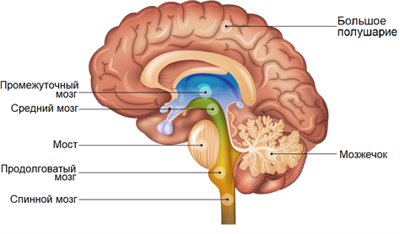
Рис. 1. Отделы головного мозга

Функции отделов головного мозга
Отдел мозга | Функции
Продолговатый мозг | Управляет сердечной деятельностью, дыханием, пищеварением
Мозжечок | Обеспечивает согласованность движений, равновесие, координацию движений
Средний мозг | Отвечает за первичную обработку зрительной и слуховой информации, здесь расположены центры ориентировочного рефлекса
Промежуточный мозг | Таламус: обработка всех сигналов, идущих в кору мозга от других отделов.  Гипоталамус: центры голода и насыщения, жажды и ее утоления, поддержание температуры тела, нейрогормоны.  Гипофиз
Передний мозг: два полушария, покрытых корой с бороздами и извилинами | Лобная доля: находятся центры, отвечающие за обучение, память и мышление.  Теменная доля: связана с кожно-мышечной чувствительностью.  Затылочная доля: зрение.  Височные доли: слух

